安全管理体系与措施

贯彻“安全为了生产，生产必须安全”的方针，为了使本工程在施工过程中顺利进行，杜绝事故的发生，实现安全标化达标的管理目标，我公司将严格遵照国家建设部《建设工程施工现场管理规定》有关《安全技术规程》、《施工现场标准化管理规定》、《施工现场文明生产管理规定》等法规、规程的要求执行并实施。
- 安全保证体系
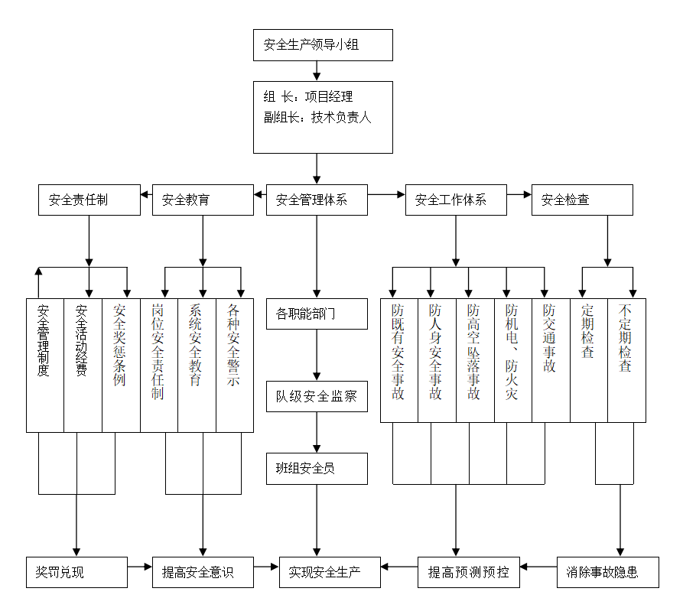
安全保证体系图

二、施工现场安全措施
（一）现场安全组织
1、工程项目经理是安全生产的第一责任者，现场设置质安管理部，综合治理部，并设专职安全员，班组设兼职安全员，加强安全的管理工作。
2、成立以项目经理为主的，以施工员、班组长等参加的安全管理小组，并组成安全管理网络。
3、建立由工地领导参加的包括施工员、安全员在内的轮值班制度，检查监督施工现场及班组安全制度、安全规程、安全设施等的落实情况，并做好安全值日记录。
4、建立健全各类人员的安全生产责任制，根据公司有关制度细则落实，项目经理要与公司签订安全责任书（包括奖罚），班组要与项目部签订安全责任书，项目部要与分包单位签定安全责任和协作配合议定书，一切经营活动，包括劳务合同，双方均要明确安全义务与职责。
（二）项目部各级管理人员安全生产责任制
1、项目经理：项目安全生产的第一责任人，全面负责本工程的安全生产工作。认真执行国家关于安全生产方面的政策和规定以及公司对安全生产的要求，负责对管理人员和工人的安全教育，组织安全生产管理活动，保证施工现场的安全和现场一切安全防护设施的完整有效。
项目副经理：在职责范围内，合理组织施工生产和后勤保障，认真执行各项安全生产规范、规程、标准及上级有关安全生产的规定。
2、项目技术负责人：负责施工组织设计中安全技术措施的编制、实施、检查和新工艺、新技术的安全操作规程、安全技术措施的制定和交底。对安全生产关键部位制定监控措施和落实人员。
专职安全员：在项目经理的领导下，认真做好日常安全管理工作，负责工地施工人员的安全教育，参加“四验收”和日常检查工作及整改复查，掌握安全动态，当好项目经理参谋，负责日常安全资料的整理收集工作。
3、施工员：按各自分工的职责范围，负责对施工班组的安全操作技术、规程、作业环境、区域的安全技术交底，检查督促班组按交底要求进行施工。
4、材料员：确保提供合格的安全技术措施所需的物资，且有符合规定要求的产品合格证，并经常检查，将废损不能使用的物料及时清退。
5、机管员：确保提供施工生产中所需要的机械设备，负责机械设备的日常维护、检查和修理，保证现场使用的机械设备符合安全使用标准的规定。
6、消防员：负责现场消防设施、器材的配置、检查，审查动用明火的申请。
7、班组长：带领本班组工人认真执行安全操作规程和有关安全生产制度，开好班前、班后安全会，做好对工人的安全交底，及时制止现场工人的违章操作行为。
8、班组兼职安全员：协助班组长进行安全教育，处理小事故，进行日常安全检查，维护和管理本班组的安全工具、设施、标志等器材，及时发现和处理事故隐患。
（三）安全教育与检查
1、对新工人（包括合同工、临时工、实习生）必须进行公司、项目部、班组的三级安全教育，经教育考试合格者准许进行生产岗位，对三级安全教育情况，项目部专职安全员要建立档案，新工人工作一阶段后，还要进行较复杂性的再教育以加深安全的感性和理性知识，增强自我防护能力。班组新调入工地时，亦要进行一次安全交底，这是减少安全事故的重要一环。
2、工地要结合施工进展情况，开展经常性安全教育，安全生产领导小组每月要组织一次不同课题的讲座，管理人员重点是法制教育，安全工作好不好，关键在领导，工人主要是技能教育，纪律教育，严格执行安全操作规程，遵守劳动纪律，是保障安全生产重要保证。
3、作好安全检查工作，消除不安全因素，采取对策，保证安全生产。
1）定期安全检查：公司每月组织检查一次，项目部每旬组织检查一次，并实行全面性、考核性的检查，以标准要求实施考评。
2）专业性安全检查，由各专业施工员组织懂安全技术，有实际操作和维修能力的人员参加，每周或不定期的进行检查整改。
（四）安全技术管理
1、专业安全员要根据，建设部颁发的《建设施工安全检查评分标准》的要求，和公司安全生产管理规定，收集整理好单位工程安全技术管理基础资料。
2、作好安全技术方案，技术措施的编制和交底工作，工地工程技术部要根据施工组织设计的要求结合工地实际情况，编制可行的安全技术方案并交底。各专业施工员在下达施工任务的同时，要根据工程特点，施工周边环境，进行安全分析、评价、制定对策，提出可行的安全措施，组织实施与交底。
3、各项安全设计如脚手架、施工用电、洞口、临边等的搭设及其围护设置完成后，必须组织验收，合格后才准使用。
（五）现场平面的基本要求
1、工地四周应有与外界隔离的围护墙，邻街围墙与大门按公司规定设置，入口处有门房门卫，并有醒目的七牌一图，使进入工地的人能对工程的概况有一个基本了解和注意安全的忠告。
2、现场内的主要运输道路，主要的人行道均做好排水。
3、施工现场除应设置安全宣传标语牌外，危险部位还必须悬挂按照《安全色》和《安全标语》规定标牌，集水井坑边等夜间有人经过的坑洞等处还应设红灯示警。
4、一切建筑施工器材都应按平面布置或指定地点分类堆放整齐稳定。
（六）安全用电制度
1、绘制施工用电规划总平面图，施工前向施工人员交底，安装好后进行验收。本工程在地下室潮湿环境中照明采用安全电压。
2、建立安全检测制度并作好记录。
接地电阻每月检测一次；
绝缘电阻每月检测一次；
漏电保护器半月检测一次。
3、电气维修应定时定人，每天1人进行值班，常到班组，现场检查，及时发现和消除事故隐患。
4、所有电气设备金属外壳必须设有良好的接零保护。
5、用电设备进行完工后，应及时拆除，入库以防受潮和漏电。
6、定期对电工进行用电安全教育和培训，应持证上岗，严禁无证上岗或随意串岗。
（七）电气防火
1、配置灭火器材，并禁止烟火，在电气装置和线路周围和线路周围不准堆放易燃爆和腐蚀材料的物品。
2、合理配置各种保护电器、电路、设备应有可靠接零或接地保护，加强电气绝缘，防止闪烁。
3、加强电气防火教育，进行电气防火知识教育和宣传，建立防火检查制度，每月一次，发现问题及时处理。
4、在电气防火重点处设置禁火标志。
（八）主要机械安全要点
1、所有机械均必须作接零保护和有漏电保护装置。
2、停机时应切断电源，拉闸加锁。
3、露天操作均要搭设操作棚，外露传动部位均须有防护罩和防护栅。
4、机械必须一机一闸装有随机开关，一、二次电源接头处有防护装置，二次线使用线鼻子。

